**Retina Display與Viewport：**

|  |  |  |  |  |  |  |
| --- | --- | --- | --- | --- | --- | --- |
| 手機廠牌 | 吋 | Width | | Device-Width | | Ratio |
| iPhone3 | 3.5 | 320 | 480 | 320 | 480 | 1 |
| iPhone4 | 3.5 | 640 | 960 | 320 | 480 | 2 |
| iPhone5 | 4.0 | 640 | 1136 | 320 | 568 | 2 |
| iPhone6、7 | 4.7 | 750 | 1334 | 375 | 667 | 2 |
| iPhone6 Plus、7 Plus | 5.5 | 1080 | 1920 | 414 | 736 | 3 |
| 手機廠牌 | 吋 | Width | | Device-Width | | Ratio |
| Samsung Galaxy S3 | 4.8 | 720 | 1280 | 360 | 640 | 2 |
| Samsung Galaxy S4 | 5.0 | 1080 | 1920 | 360 | 640 | 3 |
| Samsung Galaxy S5 | 5.1 | 1080 | 1920 | 360 | 640 | 3 |
| Samsung Galaxy Note | 5.3 | 800 | 1280 | 400 | 640 | 2 |
| Samsung Galaxy Note II | 5.5 | 720 | 1280 | 360 | 640 | 2 |
| Google Nexus 4 | 4.7 | 768 | 1280 | 384 | 640 | 2 |
| Google Nexus 5 | 4.95 | 1080 | 1920 | 360 | 640 | 3 |
| HTC Desire | 3.7 | 480 | 800 | 320 | 533 | 1.5 |
| HTC Desire HD | 4.3 | 480 | 800 | 320 | 533 | 1.5 |
| HTC One | 4.7 | 1080 | 1920 | 360 | 640 | 3 |
| Sony Xperia Z2 | 5.2 | 1080 | 1920 | 360 | 640 | 3 |
| Sony Xperia Z3 | 5.2 | 1080 | 1920 | 360 | 640 | 3 |
| 平板廠牌 | 吋 | Width | | Device-Width | | Ratio |
| iPad 1～iPad 2 | 9.7 | 768 | 1024 | 768 | 1024 | 1 |
| iPad 3～iPad 4 | 9.7 | 1536 | 2048 | 768 | 1024 | 2 |
| iPad Mini | 7.9 | 768 | 1024 | 768 | 1024 | 1 |
| Samsung Galaxy Tab | 7.0 | 600 | 1024 | 600 | 1024 | 1 |
| Samsung Galaxy Tab2 | 7.7 | 600 | 1024 | 600 | 1024 | 1 |
| Galaxy Tab 10.1 | 10.1 | 800 | 1280 | 800 | 1280 | 1 |
| Google Nexus 10 | 10.1 | 1600 | 2560 | 800 | 1280 | 2 |
| Google Nexus 7 | 7.0 | 800 | 1280 | 600 | 960 | 1.3 |

註1：請參閱<http://viewportsizes.com/>

註2：請參閱<http://bjango.com/articles/min-device-pixel-ratio/>

註3：請參閱<http://www.viewportemulator.com/>**（這個網站很讚哦！）**

註4：請參閱<http://screensiz.es/phone>**（這個網站很讚哦！）**

1. **Viewport設定：**

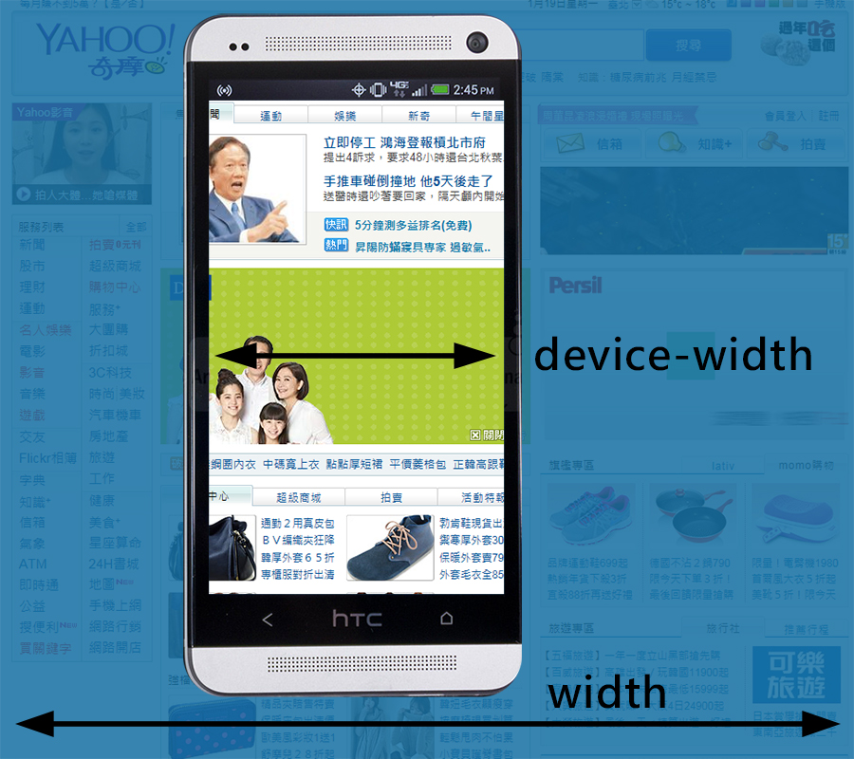

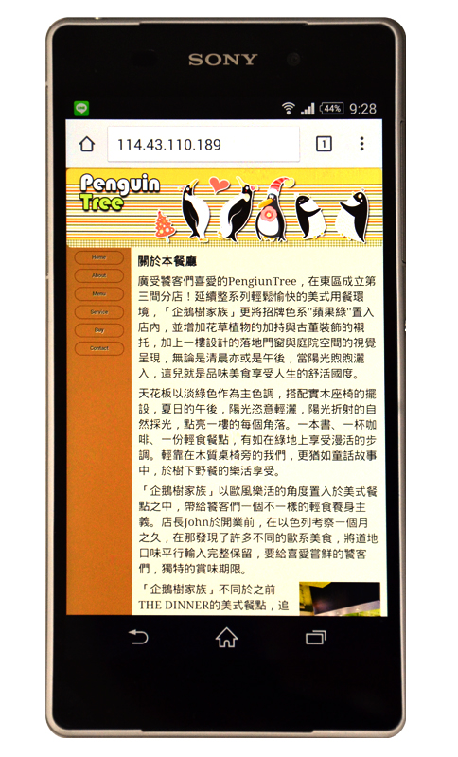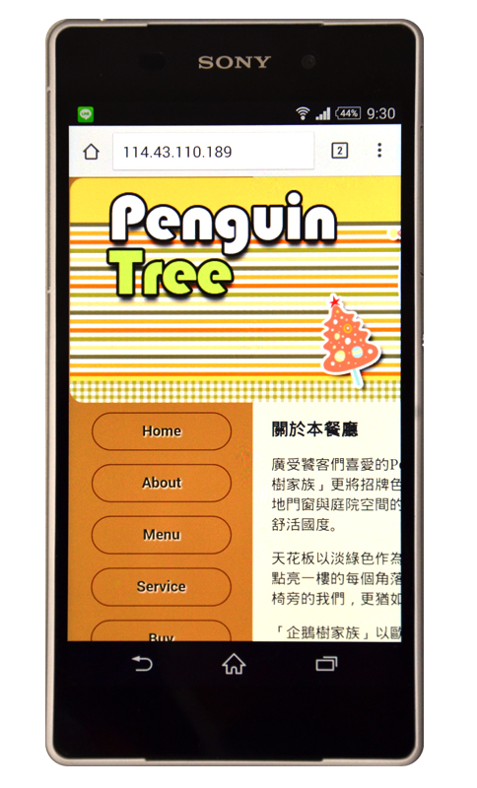

如果網頁沒有設定寬度的話，手機瀏覽器預設的寬度為980 px；

設定Viewport後，則以該手機的Device-width為設定。

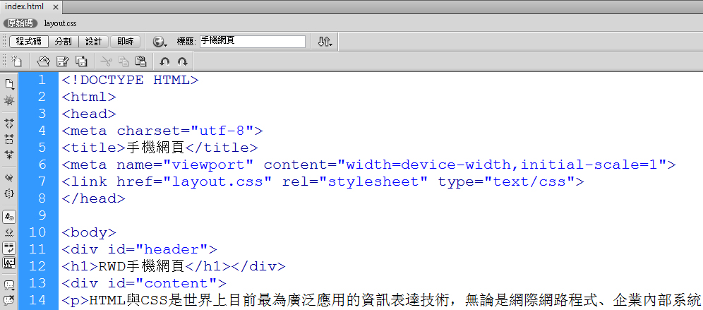

註：viewport只有行動裝置才有作用，桌機不會有作用（因為桌機的Ratio為1）

|  |  |  |
| --- | --- | --- |
| **Viewport的屬性設定：** | | |
| width | Viewport寬度 | width=960 或 device-width |
| height | Viewport高度 | height=1000 或 device-height |
| initial-scale | 初始縮放比例 | initial-scale=1（介於0.25～5） |
| maximum-scale | 最大縮放比例 | maximum-scale=2（介於0.25～5） |
| minimum-scale | 最小縮放比例 | minimum-scale=1（介於0.25～5） |
| user-scalable | 是否允許瀏覽者縮放頁面 | user-scalable=1 或 0（yes或no） |

1. **iOS直式橫式文字尺寸調校：（iphone7仍有這個問題）**

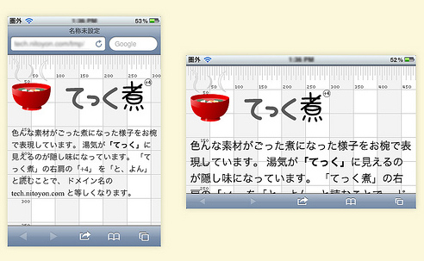

**調整前**

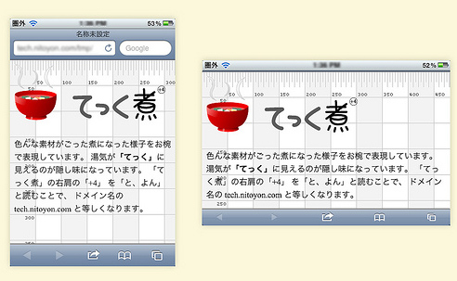

**調整後**

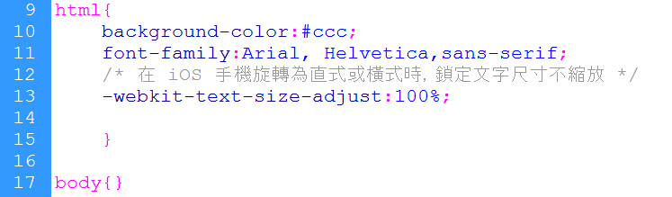

註：請參閱<http://www.cssreset.com/> 的 Normalize.css 1.0

1. **HTML5新標籤：**

|  |  |
| --- | --- |
| **HTML 5新標籤** | **定義與用法** |
| <header> | 代表一個容器，用於介紹內容或一組的選單列，通常包含：   * 一個或多個標題元素（<h1>～<h6>和<hgroup>） * 商標或圖標 * 公司名稱   你可以在一張網頁內設定多個<header>元素 |
| <nav> | 定義一組選單列  註：並非所有連結都需使用<nav>元素；其僅用於重大的主要導覽區塊。 |
| <section> | 定義在網頁中的章節、區段、頁眉、頁腳、或任何其他部分。 |
| <article> | 定義一個自身獨立的內容，如：   * 論壇帖子 * 評論 * 博客文章 * 新聞故事 |
| <aside> | 定義其所處內容之外的內容。  <aside>的內容應該與附近的內容相關。 |
| <footer> | 定義一張網頁或一個章節的頁腳，通常包含：   * 作者資訊 * 版權資訊 * 使用條款連結 * 聯繫資訊   您可以在一張網頁中使用多個 <footer> 元素 |

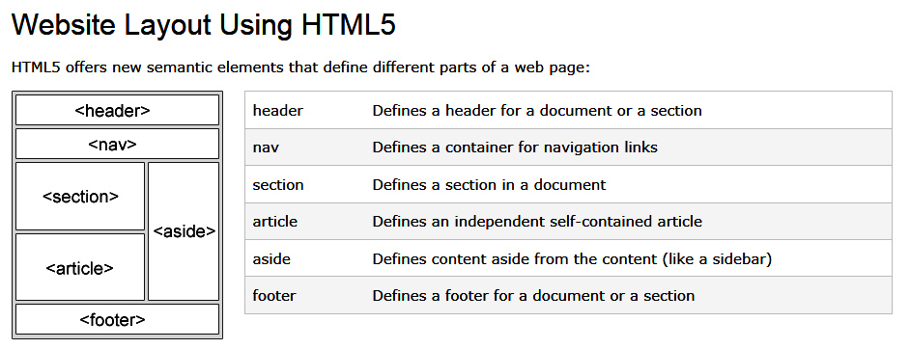

註：請參閱<http://www.w3schools.com/html/html_layout.asp>

1. **px-em-rem：**

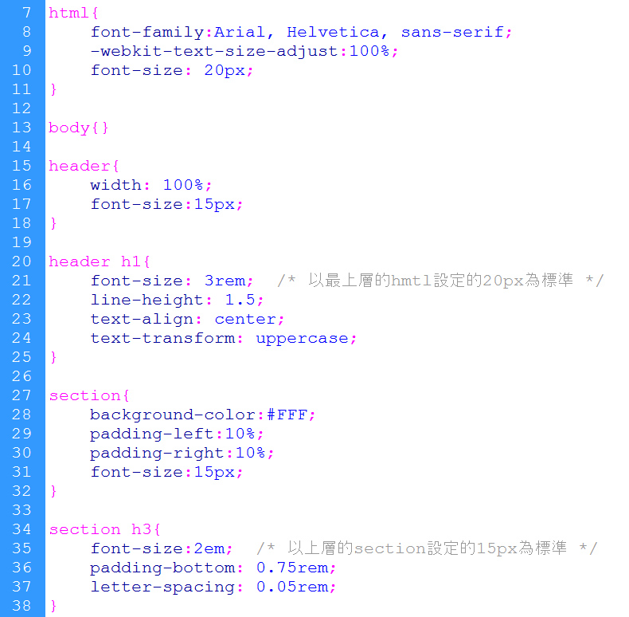

|  |  |
| --- | --- |
| **單位** | **定義與優缺點比較** |
| px | 電腦螢幕顯示的基本單位就是像素（Pixel） |
| 優點：網頁上設定字體大小為多少px，將可獲得各瀏覽器之間失真最小的一致性 |
| 缺點：字體大小被px訂的死死的，網站訪客無法在瀏覽器裡自由調整大小 |
| em | 原是印刷上用來衡量字體大小的單位，一般都以16px作為1 em；  以em作為字級單位時，通常會先宣告body的字級大小 |
| 優點：相較於px，em的使用彈性雖大 |
| 缺點：字級大小會隨著巢狀層級而疊加。 |
| rem | rem，則是CSS3推出來解決em疊加問題的字級單位  rem的字義是「root em」，簡單地說，就是先宣告一個所有網頁元件都共用的em單位 |
| 優點：相較於em的使用彈性，且不產生疊加問題 |

1. **box-sizing：**

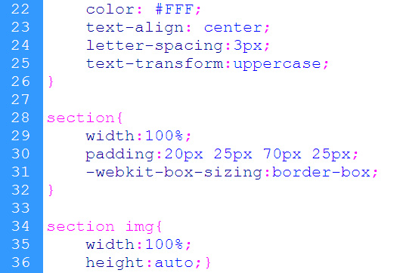

1. **圖片縮放 – 1：（width：100% 與max-width：100%）**

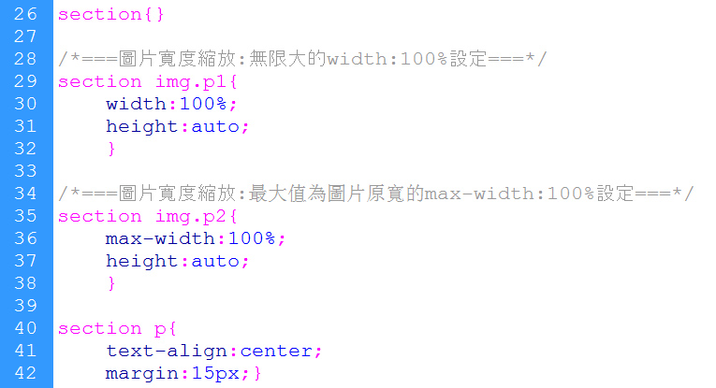

1. **圖片縮放 – 2：（background-size：cover／contain）**

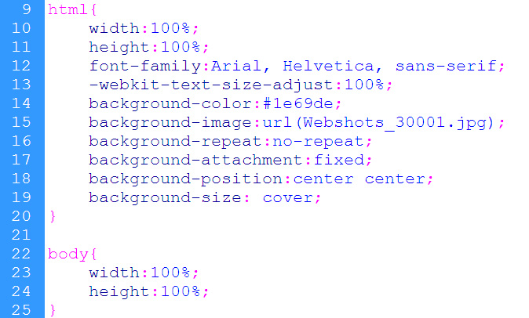

1. **圖片縮放 – 3：（background-size：100%）**

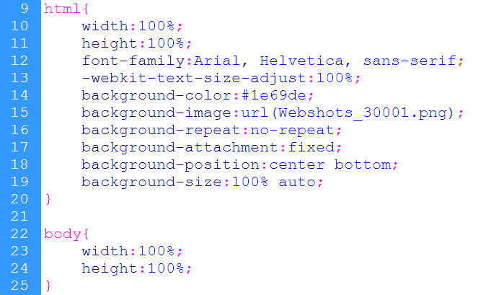

1. **媒體詢問方法：（@media-screen）**

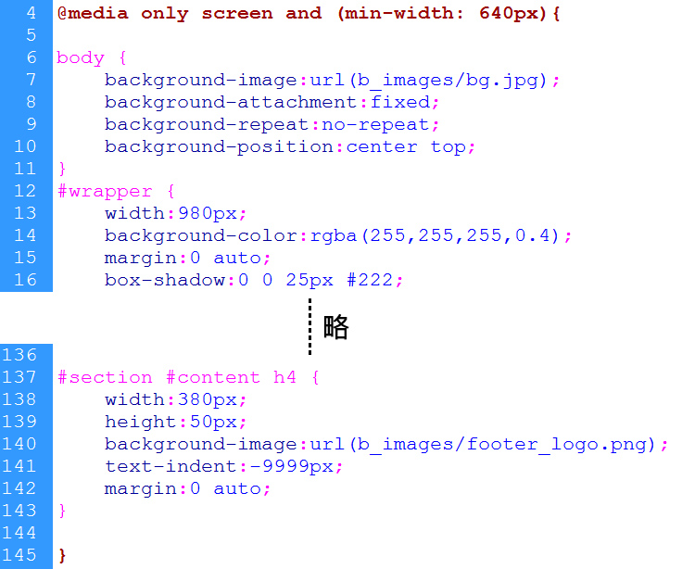

1. **手機優先：（Mobile-first）**

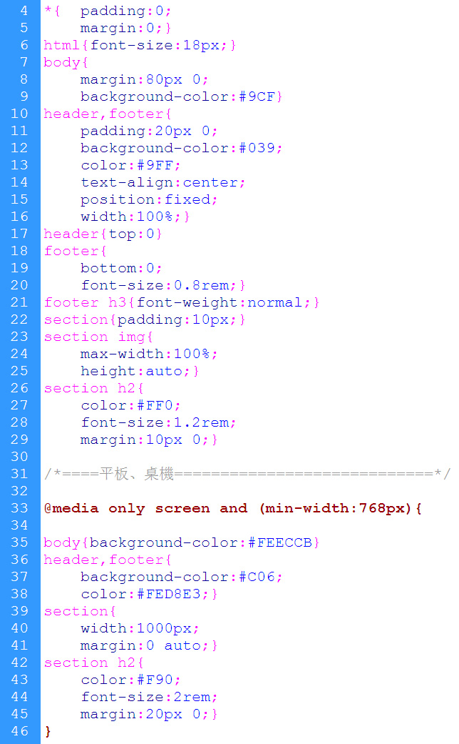

**再判斷桌機版的CSS**

**先寫好手機版的CSS**

1. **桌機優先：（Desktop-first）**
2. 先寫好桌機版的CSS
3. 再判斷手機版的CSS